
1/2022

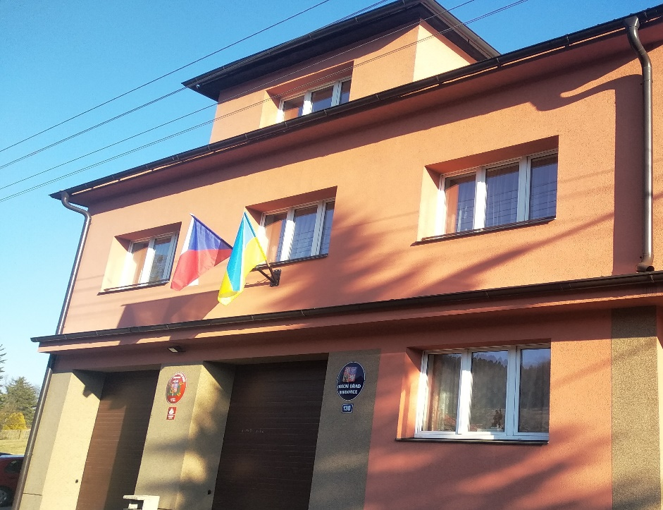

Zastupitelstvo obce Bordovice v nynější situaci odsuzuje agresi Ruské federace proti suverénnímu státu Ukrajina. Vyjadřujeme podporu obyvatelům Ukrajiny v boji za svobodu.

Vážení spoluobčané,

24. února 2022 se začala psát nová kapitola historie Evropy. Bohužel, bude velmi smutná a krutá. Ruská federace napadla Ukrajinu. Ruské vojenské oddíly se neštítí ničeho. Bomby a rakety vrhají na obytné domy, nemocnice a školy, v nichž umírají bezbranní lidé včetně dětí. Lidem není umožněno opustit napadená města, humanitární a evakuační trasy jsou napadány. Z měst se stávají ruiny. Čím dál více se tato válka začíná podobat té Druhé světové, jen z ruských obránců a hrdinů se stali dobyvatelé a ničitelé.
Zastupitelstvo obce Bordovice zaujalo k této situaci jednotný postoj. Schválili jsme na zasedání deklaraci, kterou odsuzujeme tuto agresi. Dále jsme přijali usnesení schvalující poskytnutí finančních darů organizacím, které bezprostředně pomáhají lidem postiženým touto válkou. V rozpočtu obce byla zároveň schválena rozpočtová rezerva ve výši 100 tis. Kč, která může být využita na zajištění nezbytné všestranné pomoci běžencům z Ukrajiny, především na území obce a ORP Frenštát pod Radhoštěm. Nabídka ubytování válečných uprchlíků v obecním srubu nebyla prozatím využita, protože město Frenštát pod Radhoštěm zatím příliv běženců zvládá. Nicméně to vypadá, že nás čekají nelehké časy. Vojenský konflikt ovlivní celou naši společnost.
Dále bych vás chtěl informovat, že zastupitelstvo schválilo nákup sanitárního kontejneru (WC), který bude umístěn za budovou šaten na hřišti a napojen na inženýrské sítě. Stávající sociální zařízení již nevyhovuje hygienickým požadavkům.
Rozhodli jsme také o nákupu měřiče rychlosti, který bude nainstalován při vjezdu do obce od Frenštátu pod Radhoštěm. Cílem opatření je zklidnění dopravní situace při vjezdu do obce a v prostoru křižovatky.
Letos se nebude pořádat Lampionový průvod spojený s osvobozením naší obce Rudou armádou. Přejme si, ať válka co nejdříve skončí a znovu zavládne mír.

Ladislav Matúš, starosta obce

Výpis usnesení z 18.zasedání ZO – ZO schvaluje:

360/18. Obecně závaznou vyhlášku o nočním klidu
361/18. Smlouvu o zřízení věcného břemene – služebnosti č. IP-12-8026974/1, Bordovice, p.st. 104/1, NNk mezi obcí Bordovice, Bordovice 130, 744 01, a společností ČEZ Distribuce, a.s.se sídlem Děčín
362/18. Smlouvu o zřízení věcného břemene – služebnosti. 12083/IP-12-8027741/Bordovice, p.č. 134/1, NNk mezi obcí Bordovice, Bordovice 130, 744 01, a společností ČEZ Distribuce, a.s.se sídlem Děčín
363/18. Smlouvu o budoucí smlouvě o zřízení věcného břemene a dohodu o umístění stavby č.IV – 12 – 8022774/01 mezi obcí Bordovice, Bordovice 130, 744 01, a společností ČEZ Distribuce, a.s.se sídlem Děčín
364/18. Smlouvu o budoucí smlouvě o zřízení věcného břemene a dohodu o umístění stavby č. IP-12-8029248 mezi obcí Bordovice, Bordovice 130, 744 01 a společností ČEZ Distribuce, a.s.se sídlem Děčín
365/18. Smlouvu č.1205/2022/4402/NO o odvozu a odstranění nebezpečných složek odpadů vytříděných z komunálních odpadů mezi Obcí Bordovice. Bordovice 130, 744 01, a firmou SLUMEKO,s.r.o. Štefánikova 58/31, 742 21 Kopřivnice
366/18. Záměr pronájmu pozemku parc. č. st.236. zastavěná plocha-nádvoří o výměře 158 m2, jejich součástí je stavba Bordovice č.p. 106 – budova šaten SOKOL
367/18. Kupní smlouvu mezi obcí Bordovice, Bordovice 130, 744 01, a
společností CONT s.r.o., Nové Město nad Metují – 549 01, Rovná 1705
368/18. Stejnou výši odměn neuvolněným zastupitelům jako v roce 2021
369/18. Nákup informačního radaru RMR-32 PLUS od firmy EMPESORT s.r.o., 757 01 Valašské Meziříčí, za cenu 66.686 Kč bez DPH
370/18. Deklaraci ve znění: Zastupitelstvo obce Bordovice v nynější situaci odsuzuje agresi Ruské federace proti suverénnímu státu Ukrajina. Vyjadřujeme podporu obyvatelům Ukrajiny v boji za svobodu.
371/18.Finanční dar neziskovým organizacím na pomoc Ukrajině: Člověk v tísní 10 000,- Kč., Český červený kříž – 10 000,-. Kč., Charita Česká republika – 10 000,- Kč
372/18. Vyčlenění částky 100 000,- Kč na financování spojená s transportem, ubytováním a zajištěním pomoci uprchlíkům z Ukrajiny.
373/18. 1 úpravu rozpočtu za rok 20221- ve výši 130 000,-Kč Kč na straně příjmů i straně výdajů.
377/18. ZO rozhodlo o výběru ekonomicky nejvýhodnější nabídky pro veřejnou zakázku ,Dodávka sanitárního kontejneru do sportovního areálu Bordovice“ ve prospěch společnosti CONT s.r.o., Nové Město nad Metují – 549 01, Rovná 1705 za cenu 346 000,00 Kč bez DPH.

Sběr odpadů

Objemný odpad: 22. – 24.4. 2022 Paseky
25.4.2022 OÚ
Nebezpečný odpad: 22.4.2022 16,00 – 16,30 hod OÚ
16,35 - 16,45 hod Paseky
Železný šrot: 29. a 30.4.2022
Bioodpad: kontejnery budou připraveny po 11.4.2022

Odpadové hospodářství obce
Od 1.1.2021 došlo ke změně legislativy odpadového hospodářství. Abychom mohli čerpat nižší sazbu poplatku za ukládání odpadu na skládku ve výši 500,- Kč /t, musíme na skládku ukládat každý rok méně odpadu. V roce 2020 to bylo 200 kg/osoba/rok, pro rok 2021 to bylo 190 kg/osoba/rok, pro letošní rok je to 180 kg / osoba/rok. Nejdůležitějším úkolem, který můžeme ovlivnit my všichni, je co nejvíce třídit. Pokud uložíme na skládku více odpadu, bude poplatek za uložení činit 800,- Kč/t. Pro zajímavost uvádíme, že v roce 2020 bylo na obyvatele uloženo 187,52 kg, v roce 2021 to bylo 179,13 kg.

Množství netříděného odpadu uloženého na skládku v tunách
Kód odpadu | Název odpadu | 2020 | 2021
200301 | Směsný komunální odpad | 97,66 | 96,98
200307 | Objemný odpad | 15,19 | 15,99
200203 | Jiný biologicky nerozložitelný odpad | 2,29 | 1,32
Celkem |  | 115,14 | 114,29

Vítání občánků
V sobotu 26.3.2022 jsme přivítali spolu s dětmi z místní MŠ 6 nových občánků naší obce – Báru Sosenkovou, Víta Polácha, Markétu Matúšovou, Kristýnu Vaňkovou, Annu Mechlovou a Malvínu Turoňovou.

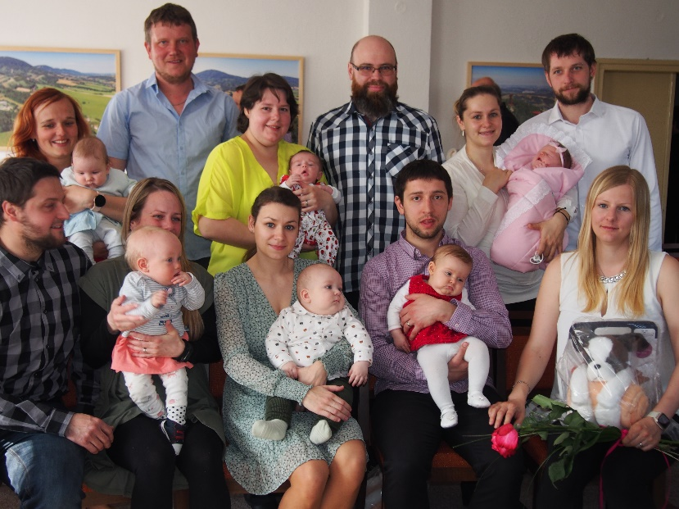

Oznámení klubu seniorů
Klub seniorů Bordovice vás zve ve středu 6.dubna 2022 na předvelikonoční posezení. Uskuteční se v zasedací místnosti obecního úřadu od 15,00 hod. Občerstvení zajištěno. Na programu činnost klubu na letošní rok – pořádání zájezdu, akcí, přednášek a jiné, návrhy a nápady vítány.

Gulášové slavnosti 2022
SOKOL Bordovice plánuje uspořádat 23.7.2022 na místním hřišti Gulášové slavnosti s letním večerem. Bližší informace o akci spolu s přihláškou u p. Davida Melčáka, tel.č.: 737 901 025

Místní knihovna
Od 1.4.2022 dochází ke změně na místě knihovnice a otevírací doby místní knihovny. Knihovnici bude p. Zuzana Krbová, otevírací doba knihovny se mění na 15,00 – 17,00 hod.

Upozorňujeme občany, že do konce měsíce března se platily poplatky za vodné, stočné a hroby!!!
Do konce měsíce dubna je splatná alespoň polovina poplatku za odpady!!!

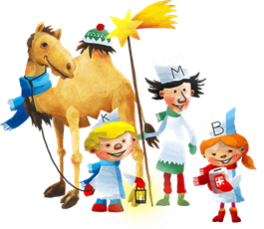
Tříkrálová sbírka vynesla ve vaší
obci částku 30 031,- Kč.
Děkujeme, že nám pomáháte
pomáhat. Charita Frenštát p/R

Nabízím obkládání dekorativních obkladů a pokládání dlažby v interiéru a exteriéru. Tel.: 604 662 583

Vydal Obecní úřad Bordovice dne 1.4.2022 nákladem 250 ks. Vychází 4 x ročně. Evidenční číslo zpravodaje: MK ČR E 11111, tisk: Obecní úřad Bordovice

